Информация от прокуратуры

По требованию прокуратуры Маловишерского района работникам организации выплачена заработная плата
Прокуратура Маловишерского района провела проверку соблюдения ООО «Дом Сервис» требований трудового законодательства.
Установлено, что организация имеет задолженность по заработной плате перед 18 работниками за март 2020 года на общую сумму более 250 тыс. рублей.
С целью восстановления нарушенных прав граждан прокурор направил в суд заявления о взыскании начисленной, но не выплаченной заработной платы, которые рассмотрены и удовлетворены.
В настоящее время задолженность погашена полностью.

В Малой Вишере прокуратура добилась возмещения ущерба, причиненного преступлением
Приговором Чудовского районного суда от 15 ноября 2019 года бывший генеральный директор ООО «ЛесМВ» Евгений Киселев признан виновным в совершении 3 преступлений, предусмотренных ч. 3 ст. 159 УК РФ (мошенничество, совершенное лицом с использованием своего служебного положения), ему назначено наказание в виде в виде 2,5 лет лишения свободы условно с испытательным сроком 1,5 года.
Судом установлено, что с июня по июль 2015 года Киселев заключил с МБУ «Служба заказчика» 3 договора на выполнение работ по ремонту систем водоотведения в жилых домах г. Малая Вишера, при этом работы по договорам не выполнил.
Затем Киселев составил и представил в учреждение ложные документы о выполнении полного объема работ, на основании которых организация получила из муниципального бюджета более 220 тыс. рублей.
Вместе с тем, ущерб от преступления Киселев не возместил, в связи с чем прокурор обратился в суд с соответствующим исковым заявлением.
Решением суда требования прокурора удовлетворены в полном объеме.

В Малой Вишере прокуратура помогла 4 сиротам получить благоустроенные квартиры
Прокуратура Маловишерского района на постоянной основе проводит проверки соблюдения жилищных прав детей-сирот и детей, оставшихся без попечения родителей.
Установлено, что 4 сирот, включенных органами местного самоуправления района в список на внеочередное предоставление жилых помещений, с 2018 года обеспечены ими не были. Молодые люди вынужденно проживали у знакомых или арендовали жилье.
По данным фактам прокуратура направила в суд исковые заявления об обязании администрации района обеспечить сирот жильем, которые рассмотрены и удовлетворены.
В настоящее время молодые люди обеспечены благоустроенным жильем.

В Малой Вишере после вмешательства прокуратуры погорельцам предоставлена благоустроенная квартира
Прокуратура Маловишерского района провела проверку по обращению гражданина по факту нарушения его жилищных прав.
Установлено, что в 2014 году жилой дом, в котором проживала семья заявителя, состоявшая из четырех человек, в том числе двоих малолетних детей, уничтожен в результате пожара. Другого жилья семья не имеет.
В 2016 году на основании постановления районной администрации семья признана малоимущей и нуждающейся в жилье.
Однако в нарушение требований законодательства администрация Маловишерского района на протяжении длительного периода времени не обеспечивала погорельцев жильем.
По данному факту прокурор направил в суд исковое заявление об обязании районной администрации обеспечить граждан жильем.
Определением суда производство по делу прекращено в связи с заключением мирового соглашения между районной администрацией и истцами о предоставлении жилого помещения.
В настоящее время семье предоставлена двухкомнатная благоустроенная квартира по договору найма специализированного жилого помещения.

В Малой Вишере по материалам прокурорской проверки заместитель главы районной администрации оштрафован за нарушения законодательства о контрактной системе
Прокуратура Маловишерского района провела проверку исполнения законодательства о контрактной системе в сфере закупок товаров, работ, услуг для муниципальных нужд.
Установлено, что в июне 2019 года администрация Маловишерского района объявила аукционы на приобретение жилых помещений для детей-сирот в г. Малая Вишера.
В нарушение закона аукционная документация устанавливала незаконный критерий – приобретение жилья только на вторичном рынке, что ограничивало количество участников закупки.
По данному факту прокурор в отношении заместителя главы районной администрации возбудил дела об административных правонарушениях, предусмотренных ч. 4.2 ст. 7.30 КоАП РФ (утверждение документации об аукционе с нарушением требований, предусмотренных законодательством Российской Федерации о контрактной системе в сфере закупок).
По материалам прокурорской проверки чиновник оштрафован на общую сумму 12 тыс. рублей.
Постановление в законную силу не вступило.

По требованию прокуратуры Маловишерского района гражданские кладбища поставлены на кадастровый учет
Прокуратура Маловишерского района провела проверку соблюдения органами местного самоуправления законодательства о погребении и похоронном деле.
Установлено, что в нарушение требований закона земельные участки, на которых располагаются гражданские кладбища в д. Луга, п. Большая Вишера общей площадью около 3 га, на кадастровый учет не поставлены.
По данным фактам прокурор направил в суд административное исковое заявление об обязании администрации Большевишерского городского поселения осуществить постановку на кадастровый учет земельных участков.
Решением суда требования прокурора удовлетворены полностью.
В настоящее время земельные участки поставлены на кадастровый учет.

По требованию прокуратуры Маловишерского района 23 работника детского сада прошли необходимое освидетельствование
Прокуратура Маловишерского района провела проверку соблюдения законодательства об охране жизни и здоровья несовершеннолетних.
Установлено, что в нарушение Федерального закона «Об образовании в Российской Федерации» МАДОУ «Детский сад «Колокольчик» г. Малая Вишера не обеспечило прохождение 23 работниками обязательного психиатрического освидетельствования, что необходимо для выявления противопоказаний для осуществления деятельности в дошкольном образовательном учреждении.
По данному факту прокуратура направила в суд исковое заявление об обязании учреждения устранить выявленные нарушения, которое рассмотрено и удовлетворено.
В настоящее время все работники прошли освидетельствование.

Прокурор района младший советник юстиции А.Б. Пономарев

Прокуратура Маловишерского района разъясняет:

Об изменениях во «Временных правилах регистрации граждан в целях поиска подходящей работы и в качестве безработных, а также осуществления социальных выплат гражданам, признанным в установленном порядке безработными»
В соответствии с постановлением Правительства РФ от 12.04.2020 № 485 внесены изменения и приостановлены действия отдельных положений «Временных правил регистрации граждан в целях поиска подходящей работы и в качестве безработных, а также осуществления социальных выплат гражданам, признанным в установленном порядке безработными».
Безработные граждане, потерявшие работу после 1 марта, в апреле - июне будут получать пособие по безработице 12 130 рублей, а также дополнительную выплату по 3000 рублей на каждого ребенка.
Пособие в максимальном размере не получат граждане, уволенные за нарушение трудовой дисциплины или другие виновные действия, предусмотренные законодательством РФ.
Дополнительные 3000 рублей предусмотрены за каждого ребенка до 18 лет и выплачиваются одному из таких родителей, приемных родителей, усыновителей, а также опекунов (попечителей).
Одновременно на период до 1 июля 2020 г. приостановлено действие пунктов 13 - 16 Временных правил регистрации граждан в целях поиска подходящей работы и в качестве безработных, утвержденных постановлением Правительства РФ от 8 апреля 2020 г. № 460, устанавливающие порядок определения размера пособия в процентном соотношении к среднему заработку.

При досрочном погашении кредита предусмотрен возврат страховой премии
Федеральным законом от 27.12.2019 № 483-ФЗ внесены изменения в статьи 7 и 11 Федерального закона «О потребительском кредите (займе)» и статью 9.1 Федерального закона «Об ипотеке (залоге недвижимости)», которые предусматривают возврат страховой премии заемщику, досрочно погасившему потребительский кредит или заем.
Обязанность по возврату страховой премии возникает у страховой компании при одновременном соблюдении следующих условий:
- заемщик выступает страхователем по договору добровольного страхования, который обеспечивает исполнение кредитных или заемных обязательств;
- он подал заявление о возврате части премии;
- не произошли события с признаками страхового случая.
К возврату полагается часть премии за период, когда страхование уже не действовало. На возврат отведено семь рабочих дней со дня получения заявления.
Потребовать «неиспользованную» часть страховки можно будет в течение 14 календарных дней с даты досрочного погашения кредита или займа.
Внесенные изменения будут применяться к договорам страхования, заключенным после 01.09.2020.
Федеральный закон вступит в силу 01.09.2020.

Увеличены административные штрафы за порчу жилых помещений и за самовольную перепланировку
Федеральным законом от 24.04.2020 №133-ФЗ внесены изменения в статью 7.21 Кодекса Российской Федерации об административных правонарушениях.
Часть 1 указанной статьи в редакции Федерального закона устанавливает административную ответственность за порчу жилых помещений или порчу их оборудования либо использование жилых помещений не по назначению, часть 2 – за самовольные переустройство и (или) перепланировку помещения в многоквартирном доме. При этом размеры административных штрафов за указанные административные правонарушения увеличиваются.
Порча жилых помещений или их оборудования либо использование жилых помещений не по назначению повлечет наложение штрафа на граждан в размере от одной тысячи до одной тысячи пятисот рублей, на должностных лиц - от двух тысяч до трех тысяч рублей, на юридических лиц - от двадцати тысяч до тридцати тысяч рублей.
Самовольные переустройство и (или) перепланировка помещения в многоквартирном доме повлекут наложение штрафа на должностных лиц - от четырех тысяч до пяти тысяч рублей, на юридических лиц - от сорока тысяч до пятидесяти тысяч рублей.
За указанные административные правонарушения лица, осуществляющие предпринимательскую деятельность без образования юридического лица, несут административную ответственность как юридические лица.
Изменения вступили в силу 05.05.2020.

Правительством Российской Федерации уточнены правила предоставления субсидий для малого и среднего бизнеса из пострадавших отраслей
Постановлением Правительства РФ от 12.05.2020 № 58 уточнены правила предоставления субсидий субъектам предпринимательства в отраслях, пострадавших в период мер, принимаемых для предотвращения заражении коронавирусом.
Изменения касаются требований об отсутствии недоимок и сохранении штатной численности. Новые положения вступят в силу 21 мая.
У претендента на получение субсидии по состоянию на 1 марта не должно быть недоимок по налогам и взносам на общую сумму более 3 тыс. руб. В этом требовании уточняются два момента:
-недоимка определяется с учетом имеющихся переплат;
-при расчете суммы недоимки налоговики пользуются данными, которые у них есть на дату подачи заявления о предоставлении субсидии.
В части требования о сохранении не менее 90% штата изменение следующее. Субсидию можно будет получить, если сохранено менее 90% штата, но фактически численность персонала уменьшилась всего на единицу.

Правительством Российской Федерации утвержден перечень мер поддержки системообразующих организаций и правила их предоставления
Постановлением Правительства РФ от 10.05.2020 №651 «О мерах поддержки системообразующих организаций», системообразующим организациям предоставляются меры поддержки в форме:
- субсидий в целях финансового обеспечения (возмещения) затрат (части затрат) в связи с производством (реализацией) товаров, выполнением работ, оказанием услуг;
- отсрочки (рассрочки) по уплате налогов, авансовых платежей по налогам;
- государственных гарантий Российской Федерации по кредитам или облигационным займам, привлекаемым системообразующими организациями в рамках мер, направленных на решение неотложных задач по обеспечению устойчивости экономического развития.
Правилами предоставления указанных мер господдержки установлено, что для получения мер поддержки системообразующая организация направляет заявление в отраслевой орган и Минэкономразвития России (приводится порядок заполнения заявления и перечень прилагаемых к нему документов).
Постановление Правительства вступило в силу 10 мая 2020 года.

Информационный сервис о мерах поддержки граждан и бизнеса в условиях коронавируса
На сайте правительства работает информационный сервис о мерах поддержки граждан и бизнеса в условиях коронавируса: http://government.ru/support_measures/ 18.04.2020 Правительство Росийской Федерации увеличило перечень отраслей экономики пострадавших от пандемии.
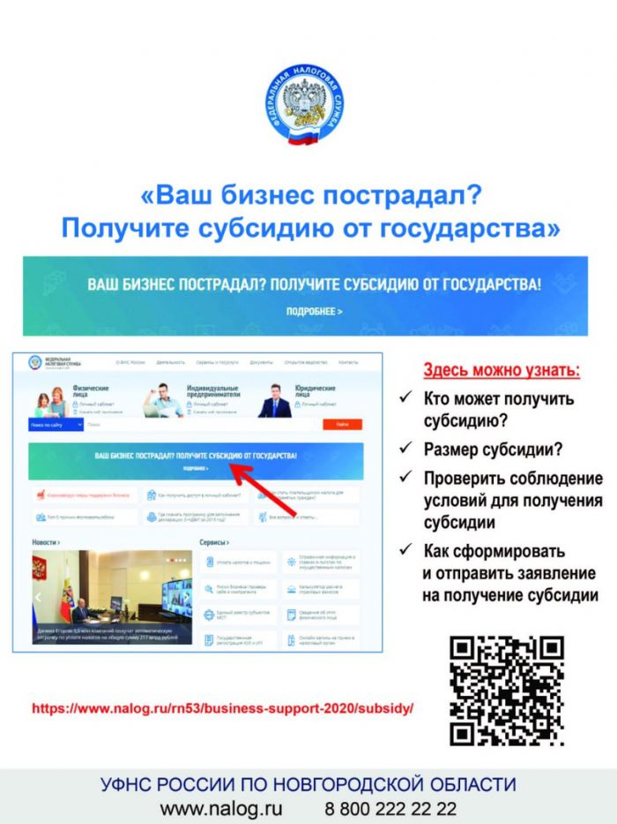

Учредитель: Совет депутатов Веребьинского сельского поселения  Издатель: Администрация Веребьинского сельского поселения  Адрес издателя: 174271.Новгородская область, Маловишерский район, д.Веребье, ул. 1 Мая, д.47 | Главный редактор: Тимофеева Т.В.  Адрес редакции: 174271.Новгородская область, Маловишерский район, д.Веребье, ул. 1 Мая, д.47  Телефон: 35-633, e-mail: werebje@yandex.ru  Интернет – страница бюллетеня www.verbadm.ru/Веребьинский вестник | Тираж: 5 экз.  Распространяется бесплатно  Номер подписан: 27.05.2020

